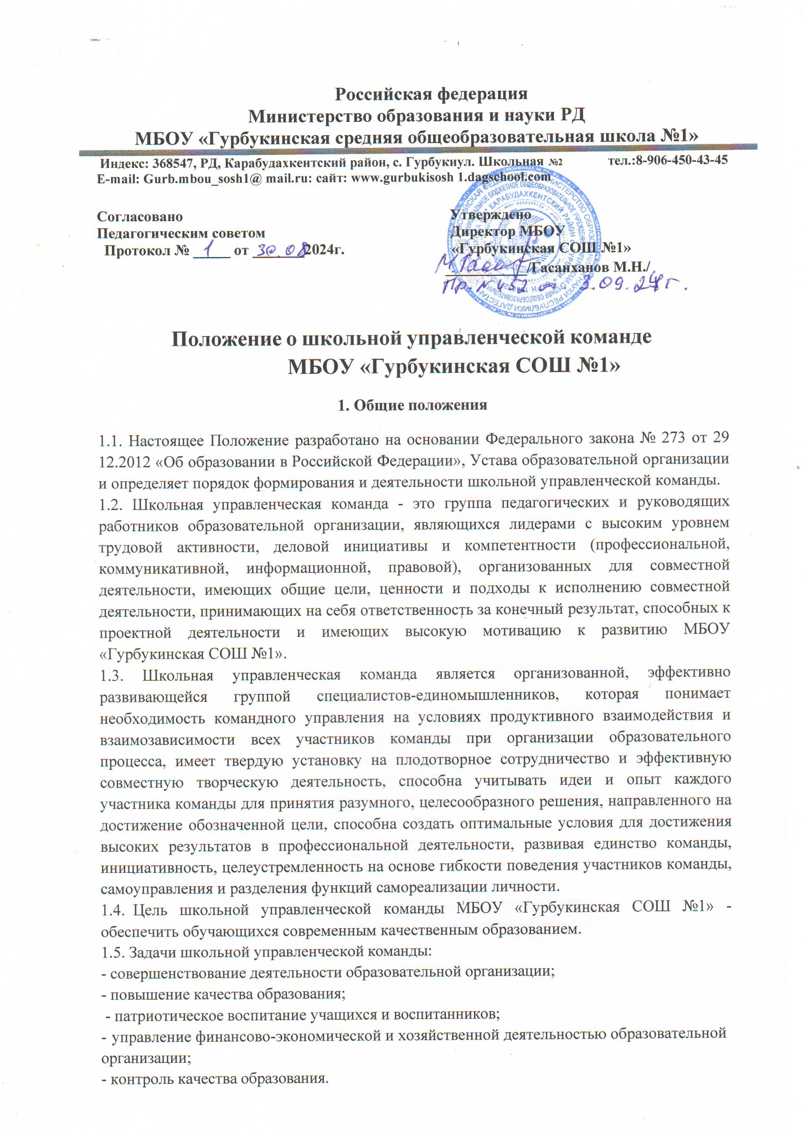

# Порядок формирования школьной управленческой команды.

* 1. Необходимыми факторами формирования эффективной управленческой команды являются:
     + высокая мотивация и профессиональный уровень ее участников, и вовлеченность в развитие образовательной организации;
     + целостность целей и ценностных приоритетов членов управленческой команды;
     + ясное виденье стратегических линий развития образовательной организации в соответствии с приоритетными ценностными ориентациями;
     + гуманистические и демократические ценности как во взаимопонимании участников команды, так в характере осмысления ими сути образовательных процессов;
     + коллективный поиск наилучшего пути и технологии решений.
  2. Уровни формирования управленческой команды:
     + индивидуальное консультирование, заключающееся в управлении серьезными проблемами организации;
     + формирование непосредственно команды, понимается как активное включение команды в планирование организационных трансформаций.
  3. Основные подходы при формировании управленческой команды:
     + целеполагающий подход, позволяющий участникам команды наилучшим способом ориентироваться в процессах выбора и воплощения групповых целей;
     + межличностный подход ориентирован на улучшение межличностных отношений в команде, основывается на том, что эффективность существования команды увеличивается при улучшении отношений между членами команды;
     + ролевой подход заключается в проведении переговоров и дискуссий между участниками команды относительно их частично перекрывающихся ролей;
     + проблемно-ориентированный подход предполагает организацию спланированных встреч с командой людей, которые имеют общие цели и организационные отношения по фасилитации процесса.

Управленческая команда МБОУ «Гурбукинская СОШ №1» представляет собой расширенную административную команду, включающую, помимо административного корпуса образовательной организации, также руководителя школьного методического объединения, инициативных педагогов. На разных иерархических уровнях в управленческую команду могут входить представители общественности, родители, эксперты, руководители детских и молодежных объединений и другие субъекты, определяемые самой командой, объединенные взаимодействием и имеющие общие цели и ценности.

* 1. Организационно-правовая форма и персональный состав школьной управленческой команды утверждаются приказом по школе - саду руководителя образовательной организации сроком на 3 года. Положение и Приказ о школьной управленческой команде размещается на сайте образовательной организации.
  2. Руководителю МБОУ «Гурбукинская СОШ №1» (руководителю управленческой команды), в целях совершенствования системы управления, упорядочивания структуры организации, и с позиции коррекции проблем управления персоналом на регулярной основе необходимо анализировать влияние управленческой команды на организационное развитие школы - сада, анализировать профессиональное развитие руководителей как членов управленческой команды, определять уровни работоспособности команды и их воздействие на эффективность деятельности учреждения образовательной организации.

# Организация и оценка деятельности школьной управленческой команды

* 1. Члены школьной управленческой команды осуществляют свою деятельность исходя из их должностных обязанностей, отраженных в должностной инструкции и плана работы школы на год. Направлениями профессиональной компетентности участников управленческой команды являются:
     + стратегическое видение;
     + управление человеческими ресурсами;
     + развитие и оценка программ;
     + планирование и управление ресурсами;
     + представление интересов организации и взаимодействие.
  2. Работа команды включает следующие направления:
     + организация учебной деятельности для достижения образовательных результатов;
     + организация выявления, поддержки и развития способностей и талантов учащихся;
     + подготовка учащихся к участию в олимпиадах;
     + организация воспитательной деятельности, в том числе самоопределение и профессиональная ориентация обучающихся, патриотическое воспитание;
     + организация проектной деятельности образовательной организации;
     + участие образовательной организации в социально-экономическом развитии населенного пункта, района, региона.
  3. Результативность деятельности управленческой команды измеряется в первую очередь сформированностью у ее членов определенных профессиональных умений и навыков, личностных качеств позволяющих реализовать плановые целевые ориентиры развития.
  4. Рекомендуется оценку деятельности школьной управленческой команды проводить на основании внутренней системы оценки качества образования (ВСОКО), включающие следующие направления:
     + оценка качества подготовки обучающихся;
     + оценка выявления, поддержки и развития способностей и талантов обучающихся;
     + оценка организации воспитания и социализации обучающихся;
     + оценка профессионального развития педагогических работников.
     + оценка организации проектной деятельности в образовательной организации и др.
  5. Факторы, влияющие на результативность совместной деятельности членов управленческой команды:
     + необходимость постоянно поддерживать уровень профессионализма членов управленческой команды;
     + рациональное распределение ролей.
  6. Координация и объединение усилий каждого члена команды и предоставление им побудительных мотивов, стимулирующих объединение и координацию и способствующих объединению взглядов и целей всех участников команды:
     + принятие решений;
     + обмен информацией - полное и четкое взаимопонимание между членами команды достигается при наличии единой возможно системы кодификации и декодификации;
     + управление конфликтами - выделяется ряд условий, направленных на увеличение продуктивности конфликта: открытость общения, ограничение конфликта деловыми рамками, объективное и адекватное восприятия конфликта.
  7. Условиями успешного развития в образовательной организации управленческой команды являются:
     + повышение индивидуальных управленческих умений и знаний;
     + взаимное доверие участников команды друг другу, общие ценностные ориентиры;
     + благоприятная атмосфера сотрудничества и открытая информированность друг друга;
     + обусловливающая роль руководителя, его уважение к членам команды;
     + максимально эффективное распределение обязанностей, создание устойчивых коммуникаций, четкие координационные связи;
     + установление и принятие признанных всеми участниками команды нравственных и деловых правил поведения.
  8. Процесс повышения результативности деятельности управленческой команды объединяет в себе следующие стадии:
     + формирование благоприятного социально-психологического климата;
     + исключение «феномена группового мышления»;
     + повышение личной эффективности деятельности участников команды;
     + оптимальное влияние руководителя на деятельность команды;
     + рост работоспособности участников команды.

Оценка эффективности развития управленческих команд включает оценку непосредственных (прямых) результатов командной работы и опосредованных эффектов. В качестве прямых результатов рассматривается количество инициированных и реализованных мероприятий и проектов, уровень достижения целей, устойчивость состава команды, количество освоенных управленческих технологий, приемов и техник. Внутренняя результативность команд приводит к системным эффектам для регионального образования, таким как увеличение количества инновационных площадок, наличию инициатив, рост числа участников и победителей конкурсов, грантополучателей, что в конечном итоге должно способствовать повышению качества образования.